TRƯỜNG TIỂU HỌC ĐÔNG BA
TẬP HUẤN SỬ DỤNG
"TRƯỜNG HỌC KẾT NỐI"

Nhằm kỹ thuật số hóa trong công tác dạy và học theo hướng đổi mới, tích cực và ứng dụng công nghệ thông tin theo yêu cầu của Bộ Giáo dục và Đào tạo. Chiều ngày 08/9/2016, Trường Tiểu học Đông Ba đã thực hiện tập huấn việc sử dụng phần mềm “Trường học kết nối” dưới sự hướng dẫn của Thầy Đinh Quang Trần Phúc - Chuyên viên Phòng Giáo dục và Đào tạo quận Phú Nhuận
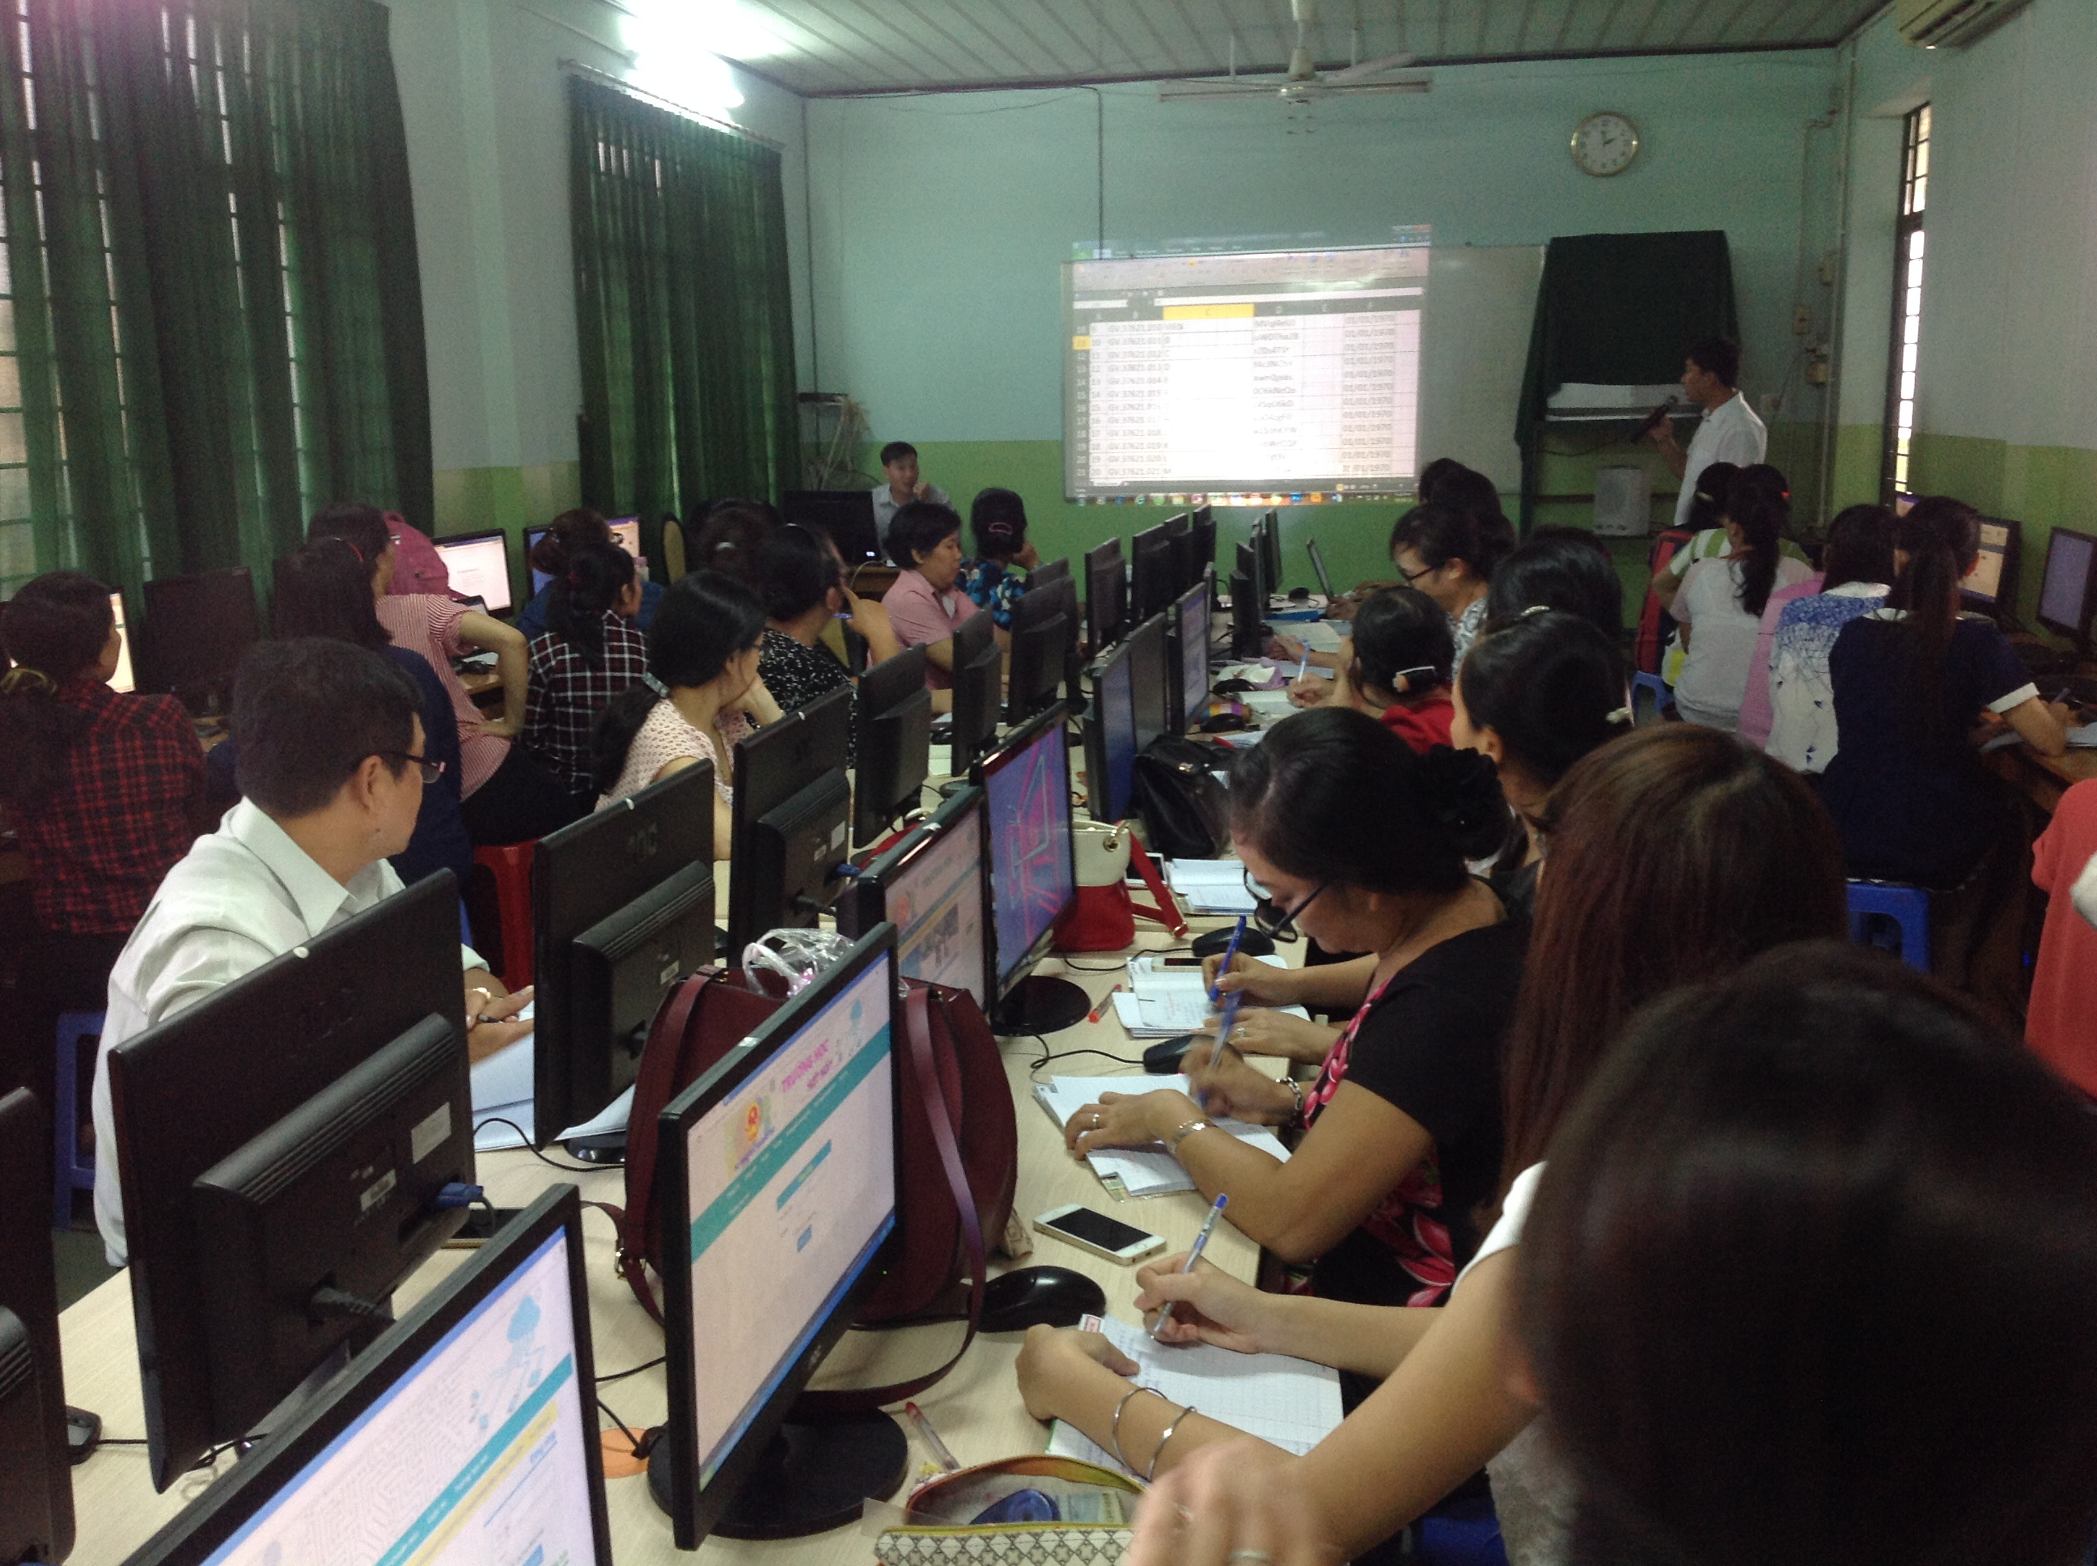 | 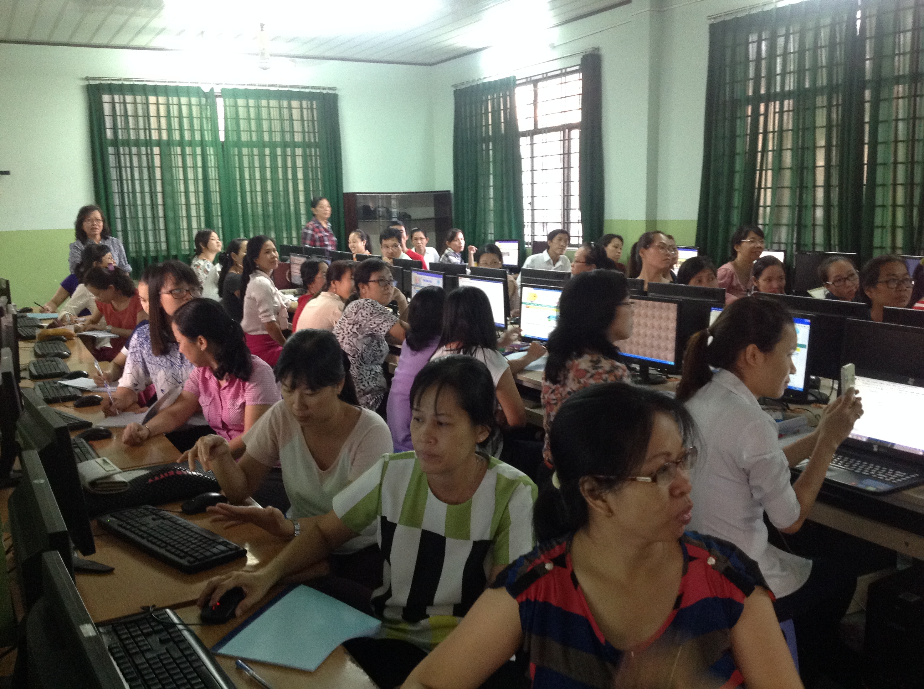
Phần mềm “Trường học kết nối” là một hệ thống hỗ trợ tổ chức và quản lý các hoạt động chuyên môn trong lĩnh vực giáo dục và đào tạo thông qua trang Web tại địa chỉ http://truonghocketnoi.edu.vn
Với hơn 2 giờ được tập huấn, hơn 40 cán bộ, giáo viên trong nhà trường đã được cung cấp tài khoản, hướng dẫn khai báo thông tin cá nhân và đã nắm được cách truy cập và sử dụng tiện ích của hệ thống trang web này như: tạo ngân hàng bài học và đăng tải trên hệ thống, quản lý danh sách học sinh, quản lý danh sách lớp chủ nhiệm và lớp giảng dạy, quản lý điểm, …
Có thể nói, đây là một hệ thống tiện ích, giúp việc kết nối giữa quản lý và giáo viên, giáo viên với giáo viên, giáo viên với học sinh, PHHS trong công tác dạy và học trở nên dễ dàng và tiện ích như tên gọi của nó - “Trường học kết nối”.
Tác giả
Phan Đại – GV trường TH Đông Ba

